Муниципальное автономное дошкольное образовательное учреждение
«Детский сад № 100 «Вербушка»

Конспект коррекционно-развивающего занятия
для детей с тяжелыми нарушениями речи 6 – 7 лет
«Путешествие в Звукогородок»
(подготовительная к школе группа)

Подкидышева Дарья Вячеславовна,
учитель-логопед

Вологда, 2024
Тема: «Путешествие в Звукогородок» (дифференциация звуков [С], [Ш])
Возрастная группа: подготовительная к школе (6-7 лет)
Образовательная область: речевое развитие, интеграция с социально-коммуникативным и физическим развитием.
Цель: создание условий для развития правильного звукопроизношения, автоматизации и дифференциации звуков [С] и [Ш] у детей 6-7 лет с тяжелыми нарушениями речи.
Задачи:
Коррекционно-образовательные:
- закрепить навык правильного произношения звуков [С] и [Ш];
- упражнять в дифференциации звуков [С] и [Ш];
Коррекционно-развивающие:
- содействовать развитию артикуляционной моторики;
- способствовать развитию слухового внимания, фонематического слуха и восприятия;
- развивать внимание, память, мышление, мелкую моторику;
Воспитательные:
создать условия для воспитания у дошкольников:
- коммуникативных навыков, доброжелательного отношения друг к другу;
- самоконтроля и способности к переключению;
Методы и приемы:
- словесные (беседа, активизирующие вопросы к детям);
- наглядные (рассматривание картинок, показ действий)
- практические (артикуляционная гимнастика, пальчиковая гимнастика, дидактические игры и упражнения, работа на карточке)
Материалы и оборудование:
аудиоколонка, проектор, экран, 3 мольберта, мяч, маркеры пространства для обозначения улиц;
аудиозапись звуков (шум ветра, пение птиц, шелест листвы, шум дождя, журчание воды, городской шум), презентация интерактивной игры «Поймай звук», звуковая схема, схемы-домики для дифференциации звуков;
на каждого ребенка: карандаши, мячи су-ждок, зеркала, карточки с заданиями на дифференциацию звуков [С] и [Ш], картинки с объектами для дифференциации звуков [С] и [Ш].
Формы организации детей на занятии: фронтальная, индивидуальная, подгрупповая.
Технологии: информационно-коммуникационные (интерактивная игра)

Ход ООД:
1. Введение в ситуацию.
Дидактическая задача: мотивировать детей на включение в игровую деятельность
Организационный момент.
Воспитатель собирает детей около себя.
- Здравствуйте, ребята! Сегодня в вашей группе светло и весело! А весело от ваших светлых улыбок, ведь каждая улыбка — это маленькое солнышко, от которого становится тепло и уютно. За окном холодная погода, а так хочется тепла. Давайте подарим друг другу улыбку (игра «Подари улыбку»)
Активизирующая беседа:
- Ребята, вы любите путешествовать? А где вы бывали? (дети рассказывают).
- А кто-нибудь из вас бывал в Звукогородке?
- Как вы думаете, кто может жить в этом городе? (звуки)
Постановка детской цели:
- Да, действительно, в этом необычном городе живут звуки. Но вот беда, их друзья звуки [С], [Ш] потерялись. И жители просят помочь им найти эти звуки и заселить их в свои домики.
- Ребята, вы хотите помочь жителям Звукогородка?
- А сможете?
- А что нам нужно сделать? (отправится в Звукогородок и помочь найти звуки)
- Тогда отправляемся в путь – в Звукогородок!
- А, на чем можно туда отправиться? (на машине, на самолете, на корабле, на поезде)
- Ребята, Звукогородок - это необычный город. На обычном транспорте туда не добраться. Может какой-нибудь сказочный транспорт нам подойдет?
- Тогда на чем можно туда попасть? (воздушный шар, ковер-самолет)

- Основная часть.
Дидактические задачи:
- Актуализировать знания о звуках речи;
- Закрепить навык правильного произнесения звуков [С] и [Ш]; упражнять в дифференциации звуков [С] и [Ш]
- Способствовать развитию слухового внимания, фонематического слуха и восприятия; внимания, памяти, мышления, мелкой моторики.
Упражнение на развитие слухового внимания с элементами психогимнастики:
- А давайте попробуем добраться туда на воздушном шаре (или вариант предложенный детьми). Закройте, пожалуйста, глаза.
Пригласить детей встать в круг (можно присесть).
- Представьте, что мы летим на воздушном шаре (ковре-самолете…) сквозь облака. Что вы видите? (видим леса, поля, города)
Включить запись звуков (упражнение на слуховое внимание)
- А теперь прислушайтесь, что вы слышите? (журчание реки, ветер, шум дождя, голоса птиц, и т.д)
- Вот мы и в Звукогородке! Вы готовы отправиться на поиски звуков?
- Жители Звукогородка прислали нам маршрут с обозначением улиц, где можно поискать звуки и чтобы мы не заблудились.
- Посмотрите, на какую первую улицу нам нужно попасть?
- Поищите улицу с таким же обозначением.
Пришли на первую улицу «Звучащую»
- Вот улица «Звучащая», на ней можно услышать разные звуки.
Артикуляционная гимнастика:
- Ребята, к любому ответственному делу важно хорошо подготовиться.
- Я знаю, что каждое утро в детском саду вы делаете утреннюю гимнастику. Это правда? (да)
- Я какую зарядку можно сделать, чтобы правильно и красиво говорить звуки? (гимнастику для язычка).
- Присаживайтесь на стулья, возьмите зеркала (комплекс артикуляционной гимнастики)
*Упражнение «Блинчик»
Утром рано мы встаем
Вкусные блины печем
Посмотри, какой красивый
Блинчик получается»
*Упражнение «Заборчик»
Из зубов заборчик строй
Ровный, белый, не косой
Губки широко отрой
Чтоб заборчик видеть свой
*Упражнение «Киска сердится»
Выгляни в окошечко
Там увидишь кошечку
Кошка спинку выгнула
Зашипела, прыгнула…
*Упражнение «Чистим зубки»
Мягкой щеточкой с утра
Зубки чистит детвора
Будут зубки сильные
Белые, красивые!
*Упражнение «Чашечка»
Язычок наш поумнел
Чашку сделать он сумел
Можно чай туда налить
И с конфетами попить
- Молодцы! Все упражнения выполняли ловко и правильно. Вот мы и готовы отправиться на поиски звуков.
Упражнение на развитие фонематического слуха:
- Послушайте внимательно (произносит звук [С]) На что похож этот звук?
- Послушайте (произносит звук [Ш]) На что похож этот звук?
Артикуляция звуков [С], [Ш]:
- Давайте произнесем звук [С] вместе. Губы растягиваем, улыбнемся, покажем зубки, язычок внизу, дуем на язычок. Проверьте, ветерок холодный. Молодцы!
- А теперь, давайте произнесем звук [Ш] вместе. Губы вытягиваем, зубы заборчиком, язычок «чашечкой», за верхними зубами, дуем на язычок. Ветерок теплый, проверьте. Молодцы!
Упражнение на дифференциацию звуков:
- Давайте попробуем найти звуки на этой схеме (схема вывешивается на мольберт). Как вы думаете, какая картинка показывает звук [С] (улыбка), звук [Ш] (круг)
- А теперь давайте попробуем озвучить эту схему (дети совместно с педагогом выполняют задание)
- Молодцы, у вас все получилось! получилось услышать звуки [c] [ш]
- Отправляемся дальше? Смотрите на маршрут. Какая следующая улица?
- Это улица «Охотников».
Упражнение на развитие фонематического слуха:
- Попробуем поймать звуки [C] и [Ш]. Вставайте в круг. Я буду называть звуки. Как только услышите звук [С], ловите его - хлопните перед собой, а если услышите звук «Ш» - хлопните над головой» (С, С, Ш, Ш, Ш, С, С, С, Ш и т.д)
- Молодцы! Усложним задачу? Я буду произносить слоги, а вы продолжайте ловить звуки, если в слоге есть звук [С] – ловите его перед собой, а ели звук [Ш] – то над головой (ша, су, шу, шо, со,су,сы,ши и т. п.)
- А сейчас задание еще раз усложнится, нужно поймать звуки в словах (Интерактивная - игра «Поймай звук»)
- Давайте посмотрим на экран, нужно найти предметы в названии которых встречается звук С и назвать их, если вы ответите неправильно, картинка исчезнет.
(дети называют, а педагог проверяет)
- А теперь нужно найти предметы в названии которых встречается звук Ш,
- 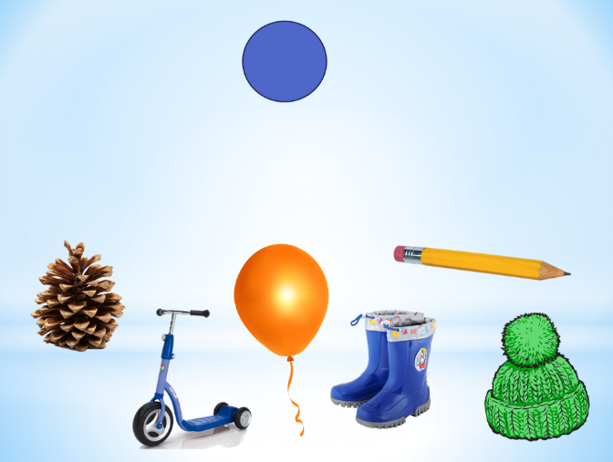
- Молодцы ребята! Было трудно, но вы справились и смогли поймать звуки.
Упражнение на дифференциацию и автоматизацию звуков:
- Отправляемся дальше! Следующая улица на нашем пути «Повторялкино»
- Предлагаю поиграть в игру «Повтори, не ошибись».
- Я буду произносить цепочку слогов, а вы внимательно слушайте, запоминайте и повторяйте за мной. (Детям предлагаются различные слоговые ряды)
СА-СА-ША, СА-ША-СА, ША-СА-СА, ША-ША-СА, СА-ША-ША
- Молодцы ребята! Как здорово вы справились и не потеряли звуки в слогах!
- Отправляемся дальше, следующая улица «Добавлялкино»
Упражнение на развитие умения анализировать:
- А сейчас поищем звуки в игре «Скажи наоборот» Я буду называть слог со звуком [С], бросать вам мяч, а вы поменяете звук [С] на [Ш] и вернете мне мяч.
СА_ША, СО_ШО, СЫ_ШИ, СУ_ШУ, СЭ ШЭ
Упражнение на автоматизацию звуков [С] и [Ш]:
- Вы любите говорить чистоговорки? Но, к сожалению, окончание чистоговорки потерялось.
- Я начну, а вы мне помогайте – чистоговорки продолжайте,
Ша – ша - ша мама моет… (малыша)
Са – са –са распушила хвост … (лиса)
Шу – шу - шу другу я письмо… (пишу)
Су – Су - Су кошка любит … (колбасу)
Шо – шо - шо летом очень … (хорошо)
Со-Со-Со спустило … (колесо)
- Молодцы! Думаю, из вас могут получиться настоящие поэты.
- Отправляемся дальше? Следующая улица, которая встречается на нашем пути «Обводилкино»
Физминутка. Упражнение на развитие мелкой моторики.
- Для того, чтобы выполнить следующее задание, разомнем наши пальчики. Повторяйте движения за мной (Массаж ладоней массажными мячами су - джок)
Я мячом круги катаю,
Взад-вперёд его гоняю.
Им поглажу я ладошку,
Будто я сметаю крошку.
И сожму его немножко,
Как сжимает лапку кошка.
Каждым пальчиком прижму
И другой рукой начну.
А теперь последний трюк-
Мяч летает между рук
Упражнения на развитие внимания и дифференциацию звуков:
- Присаживайтесь. Ребята, перед вами карточки с картинками, картинки в которых слышится звук [С] обведите в кружок, а картинки, в которых слышится звук [Ш] зачеркните.
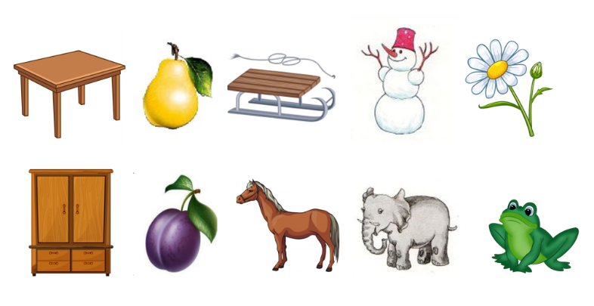
- Давайте проверим. Поменяйтесь карточками
- Молодцы ребята! Отправляемся дальше.
- Ну вот мы и добрались до последней улицы «Разделялкина»
- Помните, кто просил о помощи? (звуки) Что у них случилось? (звуки [С], [Ш] потеряли свои домики)
- Давайте поможем разделить их и найдем каждому свой домик. Смотрите, есть два домика, как вы думаете, в каком домике должны жить картинки название которых начинается со звука [С] (домик с улыбкой), картинки с звуком [Ш] (домик с кругом).
Деление на команды (по карточкам)
- Возьмите по одной картинке и найдите своей картинке нужный домик.
- А теперь команды поменяйтесь местами и проверьте, правильно ли все картинки нашли свои домики.
(Дети выполняют задание, взаимопроверка после выполнения: Почему вы разместили эту картинку в домик с улыбкой? И т.д.)

- Молодцы ребята! Вы справились и помогли жителям города найти звуки [С], [Ш] и заселить их в свои дома!
3. Заключительная часть. Рефлексия.
- А теперь нам с вами пора возвращаться обратно в детский сад на воздушном шаре (встаем вместе) закрывайте глаза, что вы слышите? (звук ветра, листвы) Вот мы и вернулись.
- Ребята, где мы сегодня побывали? Кому помогали? Смогли помочь?
- А почему смогли помочь? (потому что мы много знаем о звуках)
- Ребята, вам понравилось наше путешествие?
- Вы большие молодцы, показали свои знания звуков, справились со всеми заданиями, мне очень понравилось у вас в гостях!

